４ 五人組帳の分析
五人組の統制 ながい間の伝統として活用された五人組制度は、不文律の時代も相当つづいたことであろうし、また所によって、不文律成文律のちがいもあったことと思われるが、ここに五人組が成文化し、
豊臣秀吉の定めた 上からの全国的統制基準となったのは、豊臣秀吉の慶長２年３月３日の掟にはじまると見てよ
掟 い。すなわち
一 辻切すり盗賊之儀に付而、諸奉公人・侍は五人、下人は十人毎に連判を続、右悪逆不レ可レ任旨、請乞可レ申事、
一 侍五人・下人十人より内の者は、有次第組たるべき事、
一 右之組にきらはれ候者の事、小指をきり可二追放一事、
一 右之組中悪逆仕るもの、組中より申上候はゞ、彼悪党加ニ成敗一、組中は不レ可レ有二異論一事、
一 組之外より申上候はゞ悪党一人に付て、金子二枚宛、彼悪党の主人より訴人に為二褒美一可レ遣レ之事、
一 今度御掟に被二書立一候待下人、自今以後、他之家中之不レ可レ出、但本主人同心之上者、可為二各所一事、
一 咎人成敗事、夜中其外猥不レ可二誅戮一、其所之奉行之相理、可二申付一至二干時一すまい不レ及二了簡一族は、即刻可二相届一事、
一 右条々堅被二仰出一候処如レ件
慶長二年 長束大蔵大輔（花押）
三月七日 増田右衛門尉（花押）
石田治部少輔（花押）
宮部法印（花押）
徳 善 院（花押）
この成文をみれば、侍・下人両階級を対照として組立ててはいるが、主として武士階級の統
制に重きをおき、無籍侍のないように５人をもって編成することを適当と認め、下人は従来の自
治的慣習よりうまれ１０人位を単位としたらしく、組員は比隣撿察所罰を重くし、連判誓紙をと
り、連座の責任を持たせたようである。慶長１８年には、さらに切支丹禁制を発し、いよいよ責
任の重加をみ、徳川幕府となってからは、五人組の範囲をひろげた。その対照となったのは農工商階級
に限られ、とくに農民には年貢の完納を誓わせた。公卿・武家・神官・僧侶その他最下層のもの
は別な統制法によった。寛永以後は、とくに五人組に関する法令の発布をみることが多くなり、
寛文４年に至り五人組帳を製し、人民から法令遵守の手形をとるという制度にした。いまここに
宇野村五人組帳の 宇野村五人組合帳を掲げて、組帳の意義を分析してみる。組帳内容の全文は、到底掲げることは
内容 できないが、その一部分のみ掲げてみる。（注、一般五人組研究については穂積著、五人組制度の
研究による）
美濃紙４つ切
袋綴
中庄屋尾崎家所蔵
（号真屋尾崎）
次に本文の一部を示す。
宇野村
一惣竈 百四拾軒 立竈
七軒 諸込無竈
・・・・・・・・・・・・・・・・・・・
壱 上上 大庄屋 尾崎文五郎
七 中ノ下 庄屋又十郎 ㊞
四 中ノ上 組頭豊 八 ㊞
同 安三郎 ㊞
同 藤 八 ㊞
内乄 五軒
・・・・・・・・・・・・・・・
（この丁に貼紙して下の氏名を書きこんでいる）
庄屋 尾崎源六
純一郎
豊 八
又十郎
・・・・・・・・・・・・・・
残る百四拾弐軒 百三拾五軒 立竈
七軒 諸込無竈 三拾組
内
組頭
藤八 組下
竈三拾九軒 三拾七軒 立竈
壱軒 諸込無 八組
・・・・・・・・・・・・・
内
十七 下ノ上 小頭 久次郎 ㊞
三十九 下ノ中 組内 清 七 ㊞
九十五 下ノ下 〃 治郎三郎 ㊞
八十二 同 〃 太三郎 ㊞
百 同 〃 覚 平 ㊞
乄 五軒 立竈
というような記載方で、最後の丁に
右之通御改正ニ付人別身許之厚薄重々入念厳重
取調甲乙不同無く平等ニ割付組合候段相違無御座
候然ル上者御年貢御取立始メ諸事御締合御法度之
趣一組限リ及吟味仕堅相守可申候若相背不埓之次
第達ニし御耳一ニ候ハゝ私共如何様共御咎メ可レ被ニ仰付一為レ其印形仕奉ニ差上一候以上
小頭 十五名 ㊞
明治三年午五月 日 組頭 三名 ㊞
庄屋 又十郎 ㊞
尾崎文五郎 殿
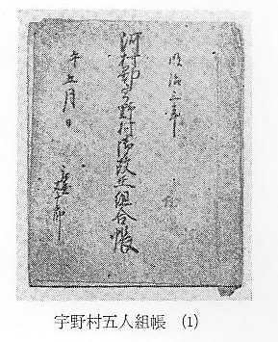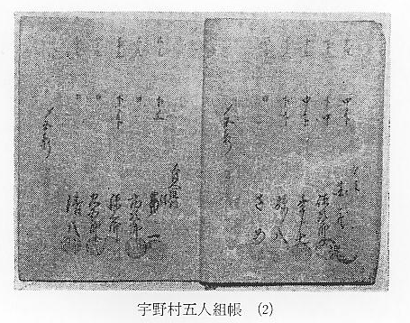
とあり、誓文中「人別身許厚薄重々入念厳重取調甲乙不同無く平等に割付組合候段、然ル上者
御年貢御取立始メ諸事御締合御法度之趣」というのが組合帳調製の主眼で、ことに年貢上納の責任分担をなるべく平等化せんとする意図があらわれている。近村の小浜・筒地・石脇村の組合帳の断簡にも、同じ意味の誓文が残っている。なお園村の
園村の組帳 「根国出之儀者兼而御法も有之処我儘旅出仕、奉懸御役介候段、奉恐入候以後当人心行之儀ハ親類組内村中一統奉御受合候間格別之御慈悲を以願之通帰村被仰付候様親類組内村中一統奉願候此段宜敷被仰上可被為下候」
は、文久２年戌３月 日のもので、組内に無断他出者が根帳切りの処分にあいそうなのを、母・
親類・村中・組頭・庄屋が連署して上役に差し出したものの草案である。逃散・無断旅行は農事
のすたれになるので、きびしく取り締ったもので、これも年貢減を防ぐ法度が主であった。
文中「根国出之儀云々」とある根国は、根帳のある国元、すなわち戸籍帳・宗門帳についている生所のことであろう。法度に違犯したものは、戸籍を切り、非人に落してしまう処置がとられた。
大谷村立礼 大栄町大谷村の、梅津氏にのこっている村の立礼は、浮浪人警戒の意味で内容が面白い
一近年諸国在々浪人体之者多く徘徊致、頭分、師匠分抔と唱、廻り場・留場と号、銘々私ニ持場を定め百姓家^{江}参、合力を乞、少分之合力銭抔遣し候得ハ、悪口致或ハ押^{而}止宿を乞、又ハ病気抔と申逗留致候、内ニは種々難題申懸、金銭ねたり取候趣、相聞、不届至ニ候以来浪人躰之者村方^{江}罷越、何様申候とも、決而不為致止宿、帯刀致候者ハ一銭之合力を不致、自然不法申候ものハ、早々差押、若、手ニあまり候ハゝ、其所之○○、非人ニ為差押、御料ハ御代官、私領ハ領主地頭役場江可注進候
(不明)
(不明)
一右浪人躰之者、党を結ひ押歩行候儀及見聞候歟、又ハ村方^{江}罷越候節、不得差押、其所江○○・
非人等^{茂}無之場所ハ立廻先等遂ニ穿鑿一是又御料ハ御代官、私領も領主・地頭役場早々可申出候
右之通可被相心得候若相背候者於有之ハ急度可申付候
右大谷村立礼は、鳥取藩法集によれば「公儀被仰出」と題して
安永３年１１月７日付
文化９年８月１３日
天保１４年８月１８日
のものの３種があるが、そのうち、天保１４年布告の条文３ヶ条のうち、２ヶ条の内容が前記大谷立礼と全く同一文である。大谷立礼は年号がないが、多分天保１４年の布告に相違ない。すなわち、幕法の布告を藩が取りついだもので、これがまた下部組織の五人組合の責任事項ともなったものである。
浮浪人に対する自 浮浪人に対する防衛は、乱世であった戦国時代には、いわゆる惣村の自警組織の重要事項とし
警組織 て、年貢の不当徴発に対する抵抗とともに、自発的に生まれたものであろうが、豊臣時代を経て幕藩体制となってからは、五人組合は、かえって上からの治安や耕作、あるいは、年貢納米義務の担い手となったのである。
わが鳥取藩においても、池田光仲入封当初の藩法である寛永９年２月２日付の書に、
郡奉行へ申渡
一群中御法度書庄屋々々ニ申聞、一群の内書付置、可然所ニ置可被申事、
一走百姓於有之は、五人組其外隣郷庄屋々々ニ申付、急度引戻可被申事
（以下６項目略）
とあるのが、五人組という語の初見で、以後亨保７年５月、寛保元年８月の通達文にもみえている。おそらくこの組織は、ゆるぎなく幕藩体制の基盤としてつらぬき、鳥取藩においては、明治３年の宇野村組合帳のごとく、明治４年の廃藩置県で名称はなくなっても、その実体はながく続いたのである。それがこのたびの大戦中に名称をかえて、組織をかためたのが隣保班であった。終戦後は自警・治安の内容はなくなり、気楽な伍内組織に変わり、平和な民主主義小団体となって、諸布達の伝達や納税の協力をし、またそれぞれ自主的な社会活動によって、町づくりに協力する民主的自治組織になっている。
白石村の「不時入 五人組制度を最低基盤とした、藩制時代の羽合郷内各惣村の経済的経営はどういう状態であっ
用帳」 たか、関係文書の発見できない現在では何もわからないが、天保６年の舎人郷白石村の「不時入用帳」によって推察することにする。
天保六年未ノ十二月 日
河村郡白石村不時入用帳 （美濃紙４つ切版たて袋綴じ）
一、四斗壱升五合 大庄屋より懸米
一、弐斗三升 三分一銀米
一、七斗 御年貢取立村役人寄合
一、七斗三升 地位手趣駄道造入用
一、壱斗七升 血判後祝
一、壱斗五升 残り判入用
一、弐斗三升 初寄合相談入用
一、三石六斗 年内庄屋年寄御用ニ罷出之入用
一、壱斗壱升 収納割入用
一、六斗五升 御蔵手合入用
一、壱斗九升 御貸拝之節入用
一、八斗 夜廻并秋稲番人賃
一、壱斗五升 御勘定祝
一、弐斗八升 御用水之入用
一、七斗五合 御用苧茅代間損
一、壱斗五升 御米初払入用
一、八升 非人狩江遣ス
一、壱斗五升 稲虫祈禱入用
（堰）
一、壱石 年内関上度々入用
一、弐石弐升 年中庄屋年寄小入用
一、壱石三斗 改入用
乄 拾三石弐斗弐升
右之通ニ御座候 以上
年行司
源 蔵 ㊞
年 寄
太郎兵衛 ㊞
庄 屋
弥右衛門 ㊞
山崎仙蔵 殿
この入用帳を受理した山崎仙蔵は、当時の中庄屋、もしくは大庄屋であろう。しかし文久元年
｢在方一手名前記｣ ４月改正の「在方一手名前記（職員録）」にはのっていない。文久元年の御郡役人河村郡の部には
による河村郡の郡
役人
大庄屋宗旨庄屋兼帯 田後 「椿 岩助
宇野 尾崎清右衛門
橋津御台場締役頭取 田後 椿 岩助
御用場相勤候節帯刀、御免 伜 竹蔵
付添勤
中庄屋 上余戸 涌 島 恒 蔵
同 宇 野 尾 崎 恵 助
同 清 谷 福 井 十 蔵
同 八 屋 「福 井 久之丞
同 坂 本 「鳥 越 権 平
(水下か)
同 長 瀬 河 原 六兵衛
同 久 留 秋 田 兵 蔵
同 八 屋 深田与三右衛門
が列記されていて、山崎の名は見えない。姓名に 印のあるのは、文久元年以後退任交代
郡奉行直触役懸り した人びとである。また「勤中苗字帯刀、御郡奉行直触役懸り之者順序」の項中、河村郡の人び
であった者 との中に
鉄山融通会所出銀座
河村郡 伊木村 涌島長右衛門
が、見えており、「御国産方御趣向植物教諭方」に
勤中苗字帯刀大庄屋触口
河村郡 大原村 山本次右衛門
が、記載され、「勤中苗字御免役懸り中庄屋触口之者」の項に

御国産御用懸り
河村郡 野方村 佐々木長右衛門
橋津御台場御用懸り
河村郡 長瀬村 周助伜 戸 崎 覚 蔵
同 同 同 三右衛門伜 小 谷 金太郎
同 同 同 彦四郎伜 秋 久 彦四郎
同 同 同 鳥 羽 三郎助
同 同 同 林 為左衛門
同 同 同 彦右衛門弟 林 利左衛門
同 同 下浅津村 尾 崎 佐 助
同 同 同 本多与三右衛門
同 同 同 山田 庄左衛門
同 同 下浅津村 長右衛門伜 本田 長左衛門
同 同 上浅津村 池永 久右衛門
同 同 橋津村 中 原 吉兵衛
同 同 同 ………門伜 梅 原 六四郎
同 同 同 福原 民左衛門
同 同 同 村辰三郎伜 国 田 松十郎
同 同 同 市川 六郎兵衛
同 同 同 市 川 長兵衛
同 同 宇野村 尾 崎 為 吉
同 同 同 伊 藤 伊三郎
同 同 同 覚蔵伜 戸 崎 六兵衛
同 同 田後村 友十郎伜 椿 松 蔵
同 同 同 伊助伜 椿 伊兵衛
同 同 同 為三郎伜 椿 喜三右衛門
同 同 同 椿 広三郎
同 同 同 椿 六郎右衛門
同 同 同 朝 倉 周 蔵
同 同 同 入江 与右衛門
同 同 同 朝倉 権右衛門
同 同 橋津村 覚三郎伜 嶋 田 伊兵衛
同 同 同 青 砥 長 蔵
の多数が列記され、これらは当時の自治組織構成員とは別種のものではあるが、村内ではそれ
村で格式のあった ぞれ相当の格式を持つものとして、村内出色の家ばかりである。なおこのほか、勤中の功績と格
者 式とにより、つぎのように列記されている。
一代限り苗字帯刀
河村郡長瀬村 戸崎文之右衛門
一代限り苗字帯御免
河村郡伊木村 涌島 長右衛門
其身一生苗字帯刀家続之伜一代限苗字
同 郡田後村 椿 岩 助
一代限り苗字
同 郡宇野村 尾 崎 恵 助
同 同 清谷村 福 井 十 蔵
同 同 八屋村 福 井 久之丞
同 同 坂本村 鳥 越 権 平
同 同 水下村 河 原 六兵衛
同 同 久留村 秋 田 兵 蔵
同 同 田後村 入 江 玄 隆
米足三拾石七斗弐升年々被遣
同 長瀬村 戸崎 久右衛門
在中浪人医師
同 橋 津 戸 崎 省 庵
以上、文久の「在方一手名前記」によって、藩制期末の各郡各村の庶民の上位にあって何等かの自治行政をつかさどっていた構成の状況をうかがうことができる。因伯両国郡全部の名前記が揃っているが、この町史に直接関係ある部分だけをとり上げてみた。この帳簿の末端の「鉢屋」の項に「挾手拭御免之者」という肩書をもつ、河村郡泊村善兵衛、大瀬村広吉の２名が特記されている。これは郡内鉢屋の頭取で、在方目付の部下として末端の検察権をもたせられており、「挾手拭」が目印として免許されていたものであろう。
大庄屋、五人組の また犯罪人の検挙のほかに、情報収集を大・中・小庄屋、組頭、小頭など下部自治組織の責任
責務 者と共に、五人組相互にも友吟味の責任が負わされており、そのことは、五人組の制約文にもあらわれている。
この時代に筆者の宅に蔵盗人が入り、五人組内の友吟味、村内の友吟味でも犯跡がわからず、１ヶ月も経過してから庄屋年寄、被害者伊三郎が、中庄屋に書類進達している事実がある。
尾崎恵助控帳 また、灘郷・舎人谷までの受持中庄屋、宇野村尾崎恵助方控の帳簿の中に、別図のようなものがあり、見返しに朱書で○大悪人、□中悪人、△下悪人という見出しをつけ、各村々に３－４名の照準人物をとり上げて「不人気悪事頭取、氏名、年令、家内人数田畑作」・「博奕并ニ宿等仕」・「作物竹木盗売」・「博奕喧嘩大酒」・「家内不残小盗」・「北方村○○と馴合隣村之若者引出し大金を遣ひ捨させ侯不人気者」などの罪状を掲げ、それぞれ人名の肩に○・□・△の等級が附せられている。村名は石脇、泊、園、宇谷、宇野、原、北方、漆原、方地、白石と余すところがない。最後に「右之通内聞仕侯ニ付御達し申上侯」とある。大庄屋に進達した控えである。また犯人検察には山奉行も干与した。
(特に名を略す)
こうして警備・検察・貢納・逃散を防ぎつつ、農民の自治行政が遂行されていったのである。
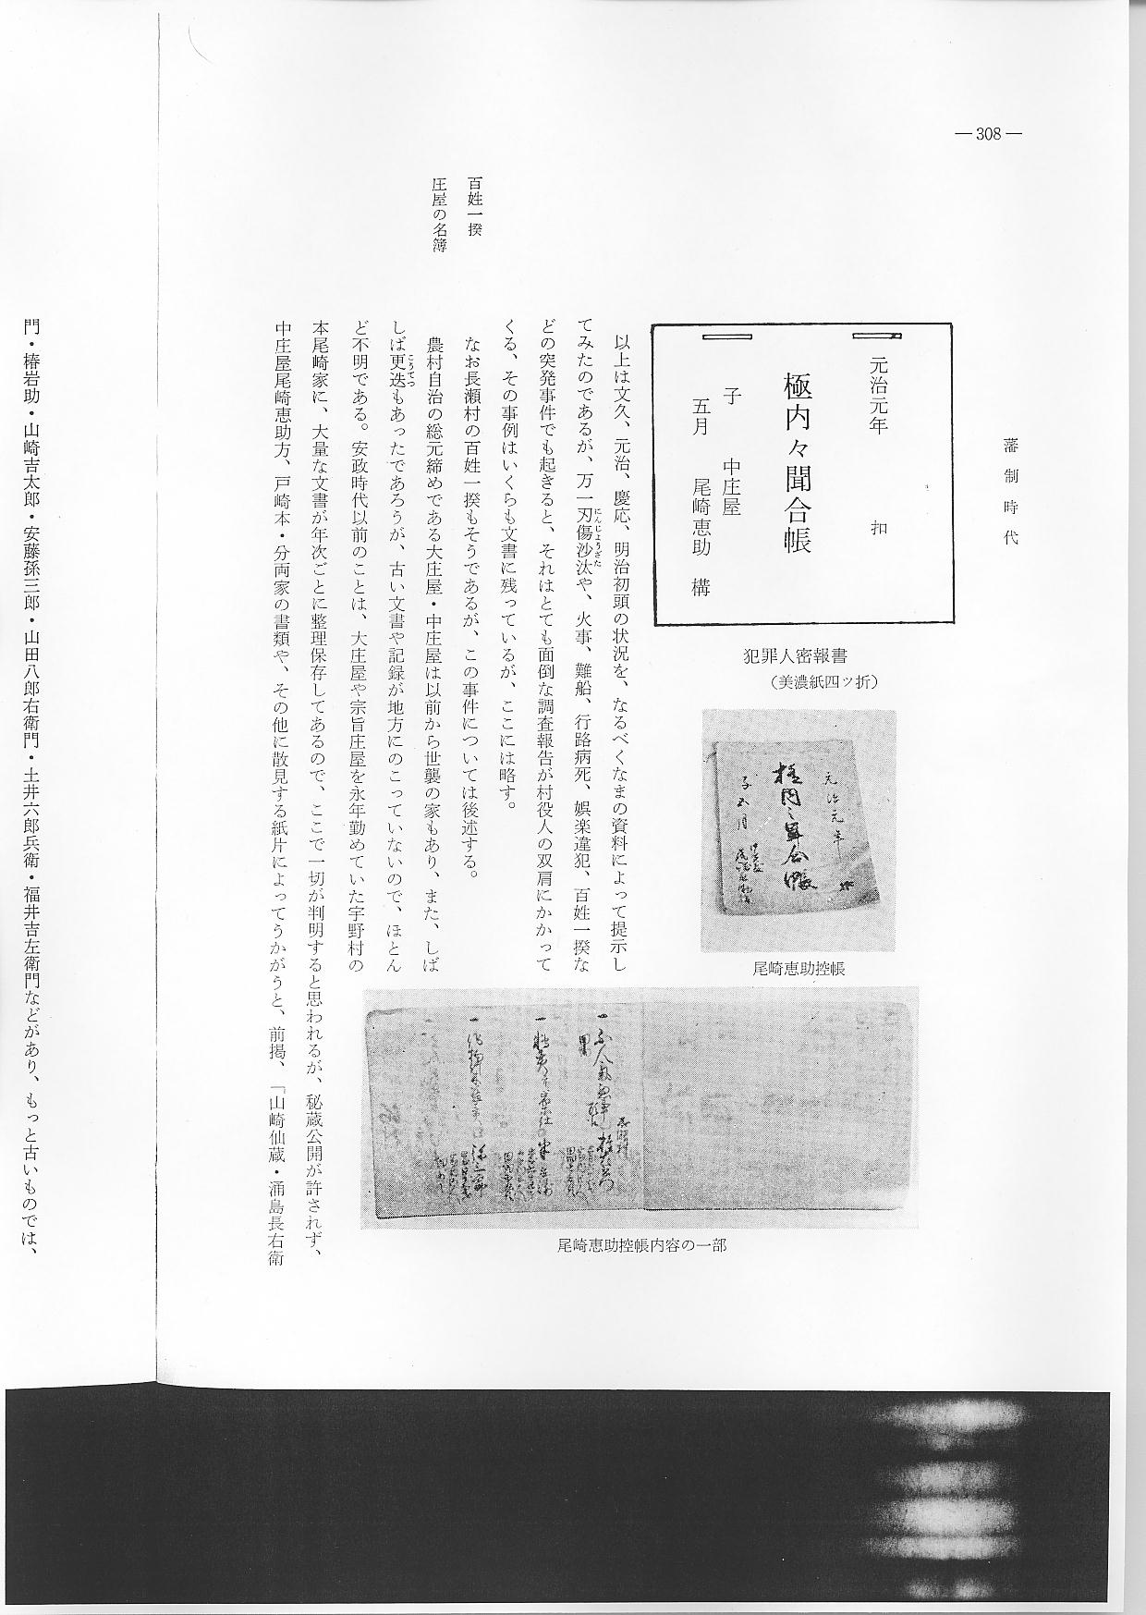

以上は文久、元治、慶応、明治初頭の状況を、なるべくなまの資料によって提示してみたのであるが、万一刃傷沙汰や、火事、難船、行路病死、娯楽違犯、百姓一揆などの突発事件でも起きると、それはとても面倒な調査報告が村役人の双肩にかかってくる、その事例はいくらも文書に残っているが、ここに略す。
百姓一揆 なお長瀬村の百姓一揆もそうであるが、この事件については後述する。
庄屋の名簿 農村自治の総元締めである大庄屋・中庄屋は以前から世襲の家もあり、また、しばしば更迭もあったであろうが、古い文書や記録が地方にのこっていないので、ほとんど不明である。安政時代以前のことは、大庄屋や宗旨庄屋を永年勤めていた宇野村の本尾崎家に、大量な文書が年次ごとに整理保存してあるので、ここで一切が判明すると思われるが、秘蔵公開が許されず、中庄屋尾崎恵助方、戸崎本・分両家の書類や、その他に散見する紙片によってうかがうと、前掲、「山崎仙蔵・涌島長右衛門・椿岩助・山崎吉太郎・安藤孫三郎・山田八郎右衛門・土井六郎兵衛・福井吉左衛門などがあり、もっと古いものでは、亨保１６年（１７３１）久留に荒石清左衛門安親などが文書に散見する。文久以後になると、前記「在方一手名前記」のように明瞭になってくる。将来根気よく文書採訪をつづければ、あるいはつぎつぎ判ってくるであろう。古い紙片文書は郷土史を研究する上に、このように大切なものである。なんとかして散佚を防ぎ、整理しておくことが重要であると同時に秘蔵家の文書も公開されたいものである。
白石村明細帳によ それはともかく、天保年間以前の宝暦年間「河村郡村明細帳」の中の、白石村明細書をみれば、
る出来高 朱高百六拾五石六斗五升三合
一高百八拾壱石弐斗弐升六合
内畑高 九石三斗壱升三合
橋津御蔵納
ノ内 給所 羽原兵左衛門
一米六石 悪田加損
一棟弐軒高 四拾人
一氏神 松尾大明神
一人数 百弐拾九人
内 六拾七人 男
六拾弐人 女
天 上ノ中
人 中ノ下
地 中ノ上
一古城 壱ヶ所 吉川彦七
とあるが、宝暦（１７５７～１７６３）と天保年間とは、７０年ほどの隔りはあるが、当時の生産高１８１石余と人口１２９人には、白石村不時入用帳の天保年間になってもそれほど格の増減はなかったと推定できる。かかる小高の僻村であっても、１８０余石に対して、１３石余の諸入費が年貢上納以外から支出せねばならなかったということは大変である。
多額にのぼる支出 これから類推して、羽合郷内の大村であった長瀬村や、上・下浅津、田後村のごときも、相当
額 多額の村入用の支出を要したものであろうが、年貢米の外に糠・藁・繩代などの藩への公費のほかに、この村入用の米を差し引かれては、小前百姓はたまったものではない。以上の計算書の費目を入用帳で分析してみるとよくわかる。

